网页设计计划书

1．网站题目：

Apink网站。

2．网站主题风格：

以韩国女团Apink的粉色，清纯，甜美的风格。

3．网站的内容：

介绍了韩国女团Apink的成员组成，和有她们的音乐欣赏，音乐MV，还有她们的相册。

我的网站分为3个页面：

（1）Apink网站「主页」

（2）Apink相册「第二个网站」

（3）Apink留言板「表单网站」

网站的功能：

网站中运用了模板，鼠标经过图像，制作链接，插入nash，插入图像，插入音乐，视频等。

4．网站的结构:

「1」主页

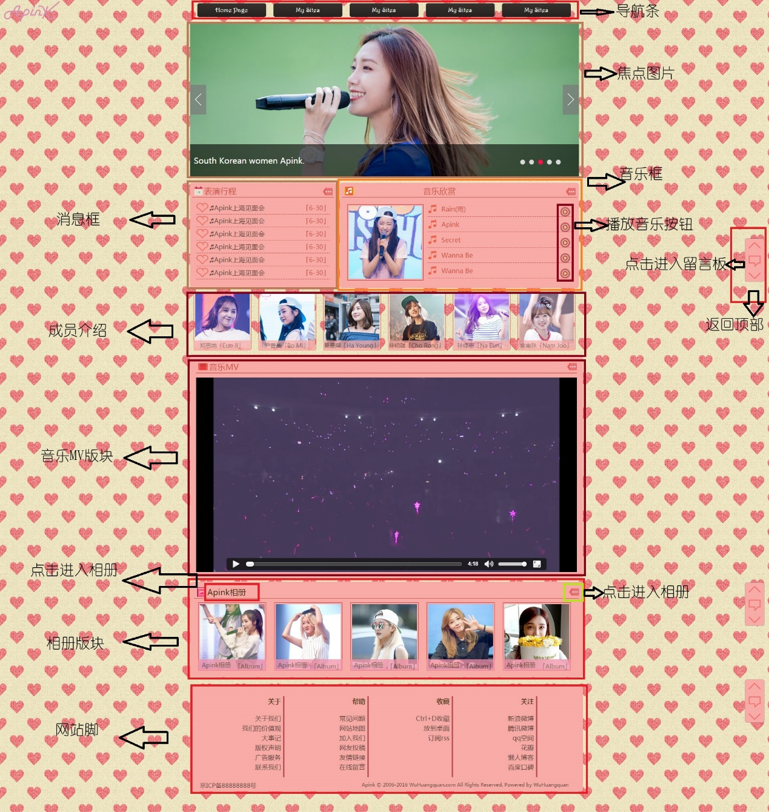「2」相册

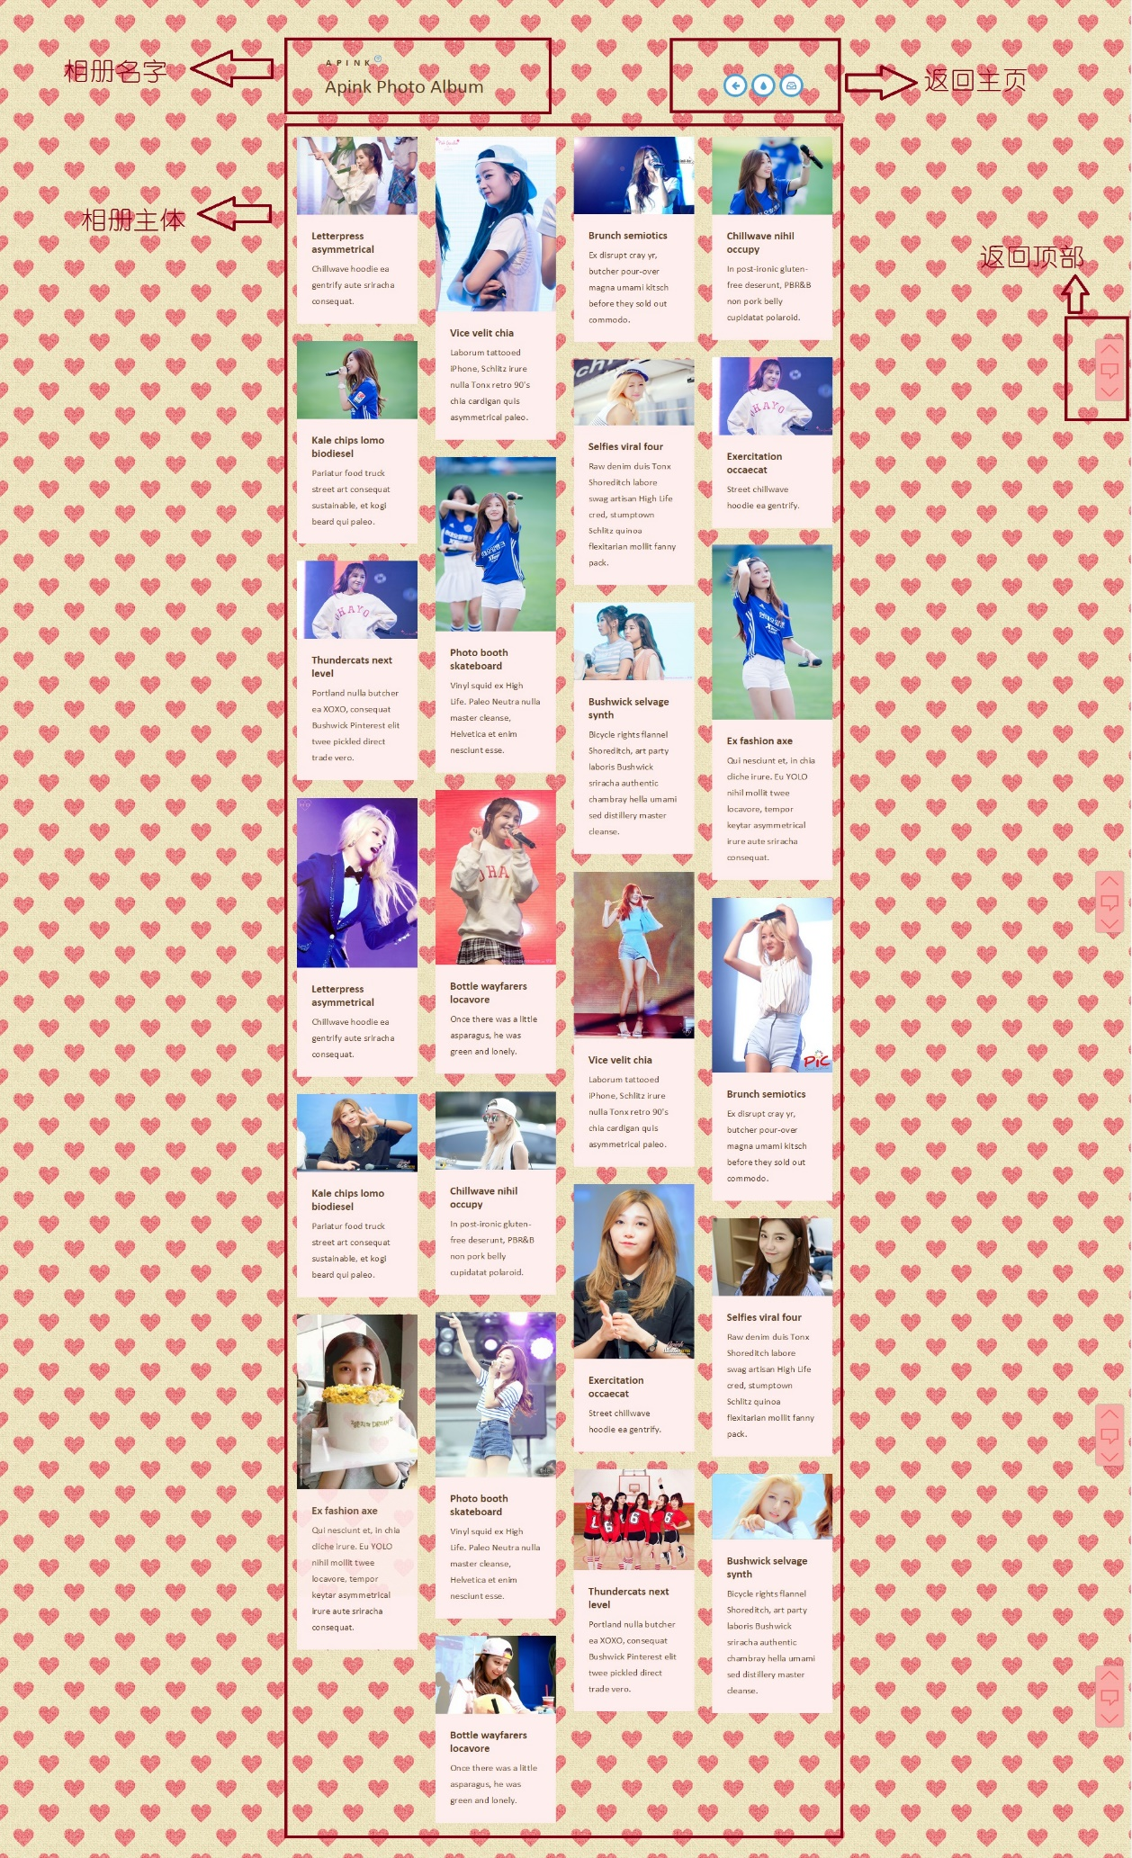

「3」留言板

